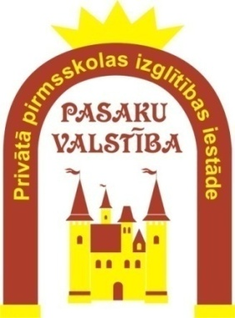
Sabiedrība ar ierobežotu atbildību „LAIK”
Vienotais reģ. Nr. LV 40003922099
Privātā pirmsskolas izglītības iestāde
„PASAKU VALSTĪBA”
Gaujas iela 2B, Ādažos, LV – 2164
Tālrunis: 26404051
E – pasts: vietniece.pasakuvalstiba@gmail.com

Ādažos, 2021.gada 15.janvārī Nr.1-12-04/21 Ādažu novada domei,
Gaujas iela 33A, Ādaži, LV - 2164
Tāme
Nosaukums | Summa, EUR
Atalgojums (izņemot pedagogu atalgojumu, kuru piešķir kā mērķdotāciju no valsts budžeta) | 214958,00
Darba devēja VSAOI, pabalsti un kompensācijas (izņemot VSAOI, kuras piešķir kā mērķdotāciju no valsts budžeta) | 49375,00
Mācību, darba un dienesta komandējumi, dienesta, darba braucieni (izņemot tos, kas finansēti no Eiropas Savienības fondiem) | 3663,00
Pakalpojumu samaksa | 101314,04
Pasta,telefona un citi sakaru pakalpojumi | 1038,00
Izdevumi par komunālajiem pakalpojumiem | 3972,04
Iestādes administratīvie izdevumi un ar iestādes darbības nodrošināšanu saistītie izdevumi | 40431,00
Remontdarbi un iestāžu uzturēšanas pakalpojumi (izņemot ēku, būvju un ceļu kapitālo remontu) | 200,00
Informācijas tehnoloģiju pakalpojumi | 1050,00
Īres un nomas maksa | 54623,00
Krājumi, materiāli, energoresursi, preces, biroja preces un inventārs, kurus neuzskaita pamatkapitāla veidošanā | 52186,00
Izdevumi par precēm iestādes darbības nodrošināšanai | 23883,00
Kurināmais un enerģētiskie materiāli | 10222,00
Zāles, ķimikālijas, laboratorijas preces, medicīniskās ierīces, medicīniskie instrumenti, laboratorijas dzīvnieki un to uzturēšana | 1049,00
Kārtējā remonta un iestāžu uzturēšanas materiāli | 13932,00
Valsts un pašvaldību aprūpē un apgādē esošo personu uzturēšanas izdevumi (izņemot ēdināšanas izdevumus (EKK 2363))
Mācību līdzekļi un materiāli (izņemot valsts budžeta dotācijas mācību līdzekļu iegādei) | 3100,00
Izdevumi periodikas iegādei
Kopā pašvaldības līdzekļi | 421496,04
Kopējais pamatlīdzekļu nolietojums | 15214,00
Kopējie izdevumi | 436710,04
Valsts mērķdotācija pedagogu atalgojumam | 39736,00
Izglītojamo skaits no pusotra līdz četru gadu vecumam 1.septembrī | 71
Izglītojamo skaits obligātās sagatavošanas vecumā 1.septembrī | 55
Izmaksas vienam izglītojamam no pusotra līdz četru gadu vecumam | 315,11
Izmaksas vienam skaits obligātās sagatavošanas vecumā | 254,90

PPII „PASAKU VALSTĪBA” vadītājas vietniece
Dace Bokta-Rībena ___________________

